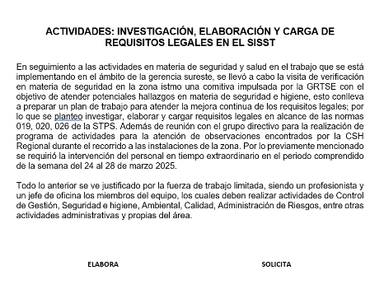
El personal sindicalizado que son las demás especialidades
Administrativo
Ayudante de técnico y así , se les aplica los demás formatos pr act al 01 al 04 abril y cedula de costos
01 malm04 abril esos formatos ya te los proporcioné a ellos si se les aplica lo del pago de tiempo extra , eso no perjudica en su sueldo, y esa selda debe de ser modificable,en el sistema solo ellos podrán registrar el tiempo extra , actividad a realizar
El personal de confianza
Superintendente y los jefes de departamento no cobran tiempo extra, solo alimentos, ellos son los que autorizan y les piden a sus trabajadores el tiempo extra .
Para ellos solo aplica el formato de alimento el formato ya te lo había pasado , solo ellos se les aplica esto

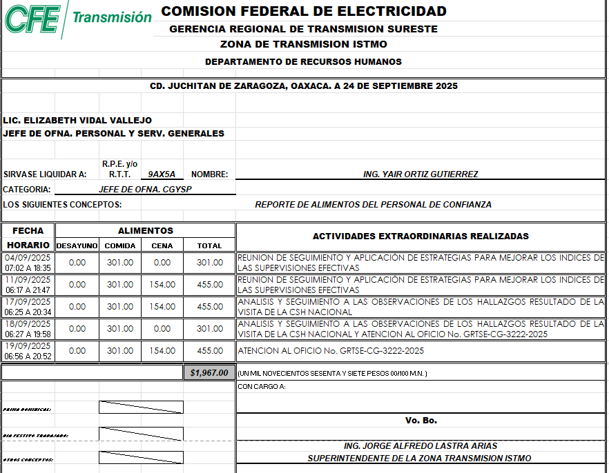

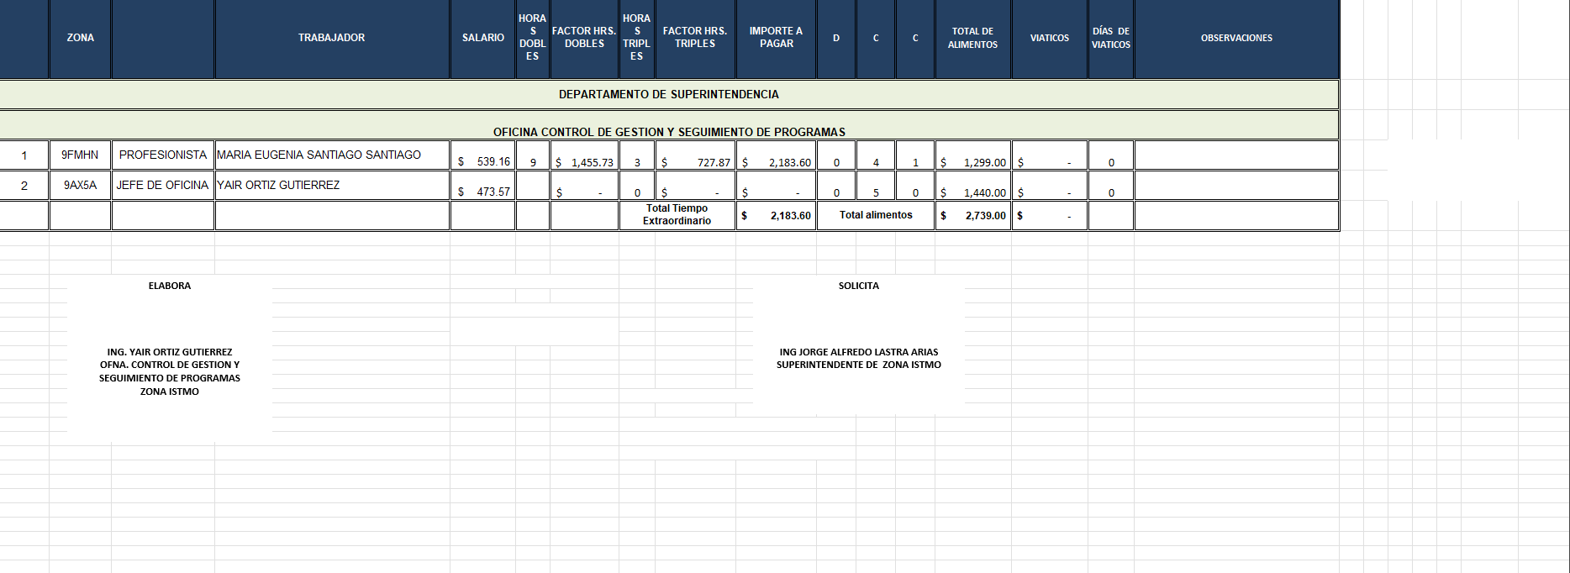
Este formato es la cedula de costos , el trabajador (sindicalizado) es el que le da el formato de solicitud de el tiempo extra, y el jefe es que que hace el calculo de su tiempo extra y como se le pagaría

Todos los formatos se tienen que imprimir de la misma manera ,

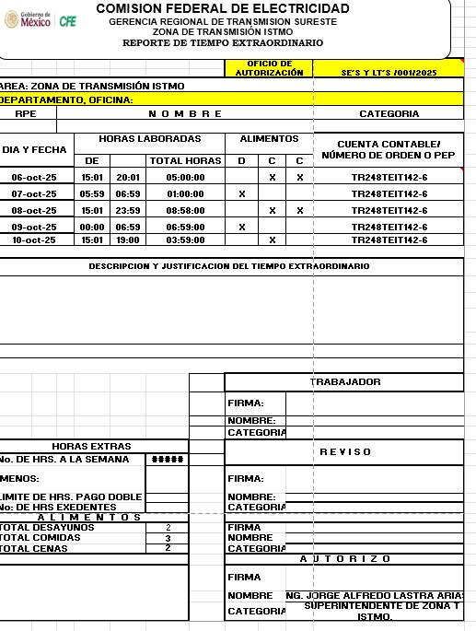
Este es otro formato, en este caso , esto se le aplicaría a los del personal sindicalizado. Y ya al momento de impresión este otro pantallaso
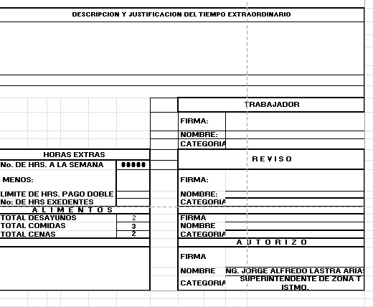 seria su justificante

